# 导学

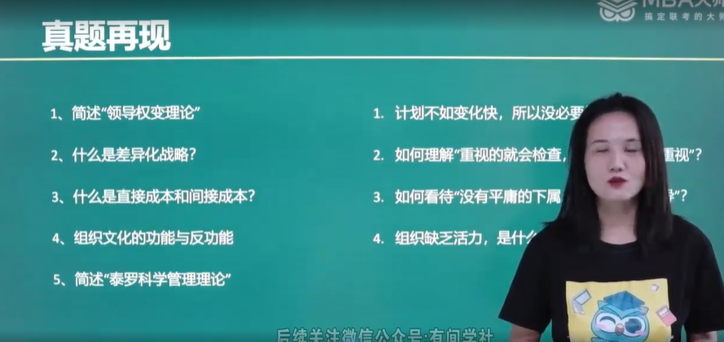

* **管理的四大职能**
  + **计划——目标、战略**
  + **组织——组织设计、人力资源**
  + **领导——沟通、激励、领导理论**
  + **控制——监管、控制**

# 总论(完成)

* **管理的效率与成果**
  + 效率：以尽可能少的投入获得尽可能多的产出。正确地做事
  + 成果：工作最终实现的目标或产出。做正确的事，即做哪些可以实现目标的工作活动
  + 好的管理，往往是高效率和高成就
* **管理的职能： 计划-组织-领导-控制**
  + **计划：设定目标，制订战略，开发计划以协调活动**
  + **组织：决定需要做什么，如何做？谁来做？**
  + **领导：激励、领导、沟通、以及其他与人有关的行为**
  + **控制：监管活动，以确保按照计划实施**
* **管理者的技能**
  + **技术技能**——熟练完成工作任务需要的特定领域的只是技术(业务技能)
  + **人际关系技能**——与他人及团队良好合作的能力(沟通、协作技能)
  + **概念技能**——管理者用来对抽象、复杂的情况进行思考和概念化的能力
* **不同层级需要的管理技能**
  + **高层管理者：** 消费者，财报，消费调研，投资者的，给公司制订战略
  + **中层管理者：** 承上启下，决策
  + **基层管理者：**技术人员，一线员工

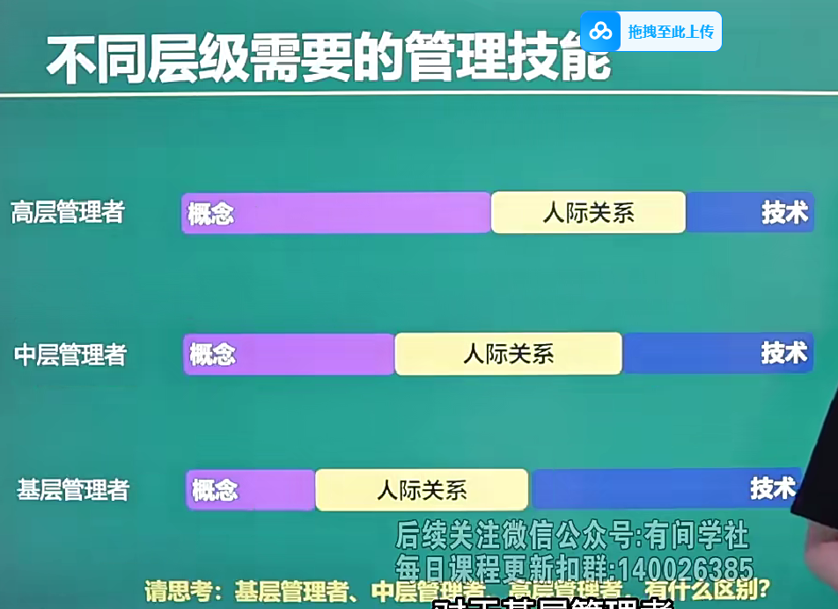

# 古典管理理论与企业形态（完成）

## 泰勒科学管理理论(标准化)

* + **劳动动作标准化、劳动时间定额**
  + **工资制度上实行差别计件制**
  + **对工人进行选择、培训、提高**
  + **制订科学的工艺流程**
  + **管理和劳动分裂，管理“计划职能”，劳动“执行职能”**
* **如何评价**
  + **进步：将科学引入了管理领域、生产效率提升2-3倍**
  + **局限：把人看成“机器”，且工作标准均以最强壮、技术最熟练工人定额标准，常人难以达到和忍受，最大限度压榨工人**
* **当今管理者如何运用科学管理**
  + 分析必须完成的基础工作任务
  + 运用时间与动作研究提出无意义的动作
  + 招聘最符合标准的员工、或设计与产出相关的激励系统

## 法约尔14条管理原则

* + **劳动分工**
  + **职权对等**
  + **纪律**
  + **统一指挥**
  + **统一方向(或统一领导)**
  + **个人利益服从整体利益**
  + **报酬公平**
  + **集中**
  + **等级制度**
  + **秩序**
  + **公平**
  + **稳定**
  + **主动精神**
  + **团队精神**
* **法约尔14条件贡献：在管理的范畴、管理的组织理论、管理的原则方面提出了崭新的观点，为以后管理理论的发展奠定了基础。**

## 霍桑实验

* **背景：**测试照明光线、不同福利、不同工资对生产效率的影响；原本设想的“外部因素”影响并不明显，但发现影响实验租因素是“对工人进行谈话”，使得被谈话的工人和其他人有“身份差异”；
* **结论：**
  + 企业职工有“社会属性”，物质条件的提升，不是刺激生产率的关键
  + 满足社会欲望，提高士气(积极性、主动性等)是提高生产效率的关键
  + 集体中有”非正式组织”
  + 针对以上采用新型领导方法；组织集体工作，提高士气

## 社会主义经济管理体制改革

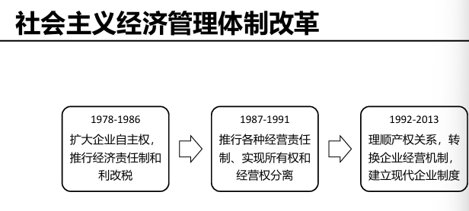

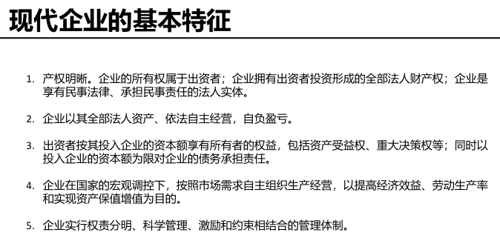

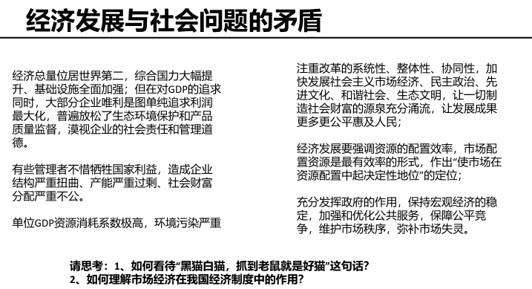

## 管理的基本原理

* 系统原理——整体、动态、开放
* 人本原理——职工是主体；职工参与有效管理的关键；服务于人是目的；是人性得到最完美的发展
* 责任原理——权限-责任-利益遵循等边三角形原则；赏罚分明、公正及时
* 效益原理——局部于全体统一；管理者应追求长期稳定的高效益

# 管理道德与社会责任(完成)

**企业的社会责任、企业的价值观、伦理道德与企业管理、改善企业道德行为的途径。**

* **定义**：是指企业的创造利润，对股东和员工承担法律责任的同时，还要承担对消费者、社区和环境的责任，企业的社会责任要求企业必须超越把利润作为唯一目标的传统理念，强调要在生产过程中对人的价值的关注，**强调对环境、消费者、对社会的贡献**
  + 办好企业，把企业做大、做强、做久
  + 企业一切经营管理行为应符合道德规范
  + 社区福利投资
  + 社会慈善事业
  + 自觉保护自然环境
* **企业的价值观**
  + 价值观：关于价值的一定信念、倾向、主张和态度的系统观点
  + 企业的价值观主要表现在全体成员对本企业“应当是什么”和“应当做什么”的高度认同
  + 价值观有利于指导管理者的决策行为、有利于塑造员工的行为、有利于建立团队精神、也有利于创造优秀的经营绩效
  + **亚马孙价值观**——客户至上、勤俭节约、贵在行动、主人翁意识还有高标准的招聘
  + **阿里巴巴“六脉神剑”：客户第一、员工第二、股东第三；此时此刻，非我莫属**
* **伦理道德与企业管理**
  + 为什么企业需要道德管理——从经济角度来说，企业如果没有好的伦理形象，会引起社会负面评价，使企业深陷伦理困境与道德风险，降低经济运行的效益。
  + 从管理角度来讲，追求伦理道德体现在对终极意义的追求，对企业和产品的价值观、并造成真正合理有效的企业组织、以及体现人文与企业精神这四大层面有重要意义。
* **改善企业道德行为的途径**
  + 挑选高道德素质的员工
  + 建立道德守则和决策规则
  + 领导在道德方面做出表率
  + 设立合理工作目标
  + 定期进行道德教育
  + 对绩效进行全面评价
  + 定期进行外部审计
  + 提供正式保护机制

没有站在同理心，发灾难财，没有梳理

协助、共同目的、伦理道德

# 决策(完成)

* **决策8步骤:** 明确问题——明确决策标准——为标准分配权重——设备备选方案——评估备选方案——选择方案——执行方案——评估决策效果

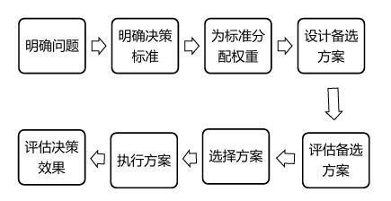

* 决策类型
  + 程序化决策——用程序、规则、政策、解决直接、容易识别、清晰、常见的问题、这些决策可以重复进行。**举例：退货、交付延迟、服务出错、投诉等**
  + 非程序化决策——独特的、非重复的、涉及量身定制的解决方案
* **个人决策和集体决策**

|  |  |  |  |  |
| --- | --- | --- | --- | --- |
|  | 信息量 | 方案 | 速度 | 认可度 |
| 个人决策 | 片面 | 少 | 快 | 窄 |
| 集体决策 | 全面 | 多 | 慢 | 宽 |

**请思考：个人决好，还是集体决策好？**

华为：轮值CEO、集体领导、集体决策

腾讯：10-12人总办会，大全独揽，小权分散

阿里：战略决策委员会和管理执行委员会

* **决策偏见和错误**
  + 沉没成本——那些已经付出了的且无法收回的成本
  + 锚定效应——人们对某人某事做出判断时，易受第一印象或第一信息支配
  + 框架效应——因为描述方式的不同，导致决策不同
  + 新近效应——做决策时，最新最近发生的事，会起决定性作用

# 计划与目标(完成)

* **管理者为什么需要计划**
  + 计划为管理者和非管理者提供了指导
  + 虽然不能消除不确定性，但计划通过迫使管理者预测变化，来有效降低不确定性
  + 计划有助于最小浪费和冗余
  + 计划确定了控制所采取的目标或标准
* **计划的类型(层次)**
  + **使命-目标-战略-政策-程序-规则-方案-预算**
  + 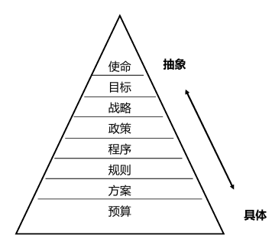
* **计划包含什么(5W1H模型)**
  + **What/why/who/where/when/how/how much**
* **设立目标的方法**
  + 回顾使命或目的
  + 评估资源(目标的现实性)
  + 独立或他人一起确定目标
  + 写下并传递给相关人员
  + 评估结果
* **目标应具备的特点**
  + **SMART法则**： **明确性，可衡量性，可实现性，相关性，时效性**
* **PDCA循环(极其重要)**
  + PDCA循环是将质量管理分为四个阶段，Plan(计划)、Do(执行)、Check(检测)、Act(处理)
  + 在质量管理活动中，要求把各项工作按照做出计划、计划实施、检查实施效果，然后将成功的纳入标准，不成功的留待下一循环去解决。
  + 这一工作方法是质量管理的基本方法，也是惬意管理各项工作的一般规律

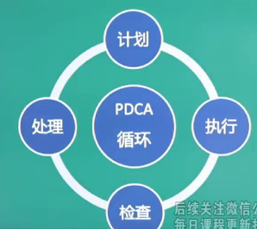

# 战略管理(完成)

* **商业模式：公司如何赚钱的逻辑(人找货 vs 货找人； O2O/ B2B/ B2C/ C2C)**
  + 顾客是否认为公司提供的产品或服务有价值
  + 公司是否可以从中获利
* **战略管理的过程**

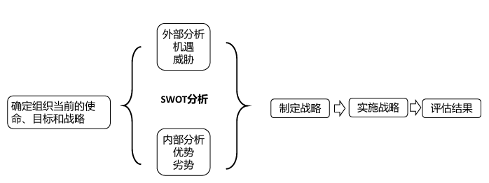

* **PEST分析**
  + **政治：政治制度于体制、政局、政府的态度等**
  + **经济：**GDP、利率水平、财政货币政策、通货膨胀、失业率水平、居民可支配收入水平、汇率、能源供给成本、市场机制、市场需求等。
  + **社会：**人口环境和文化背景。人口环境主要包括人口规模、年龄结果、人口分布、种族结构以及收入分布等因素
  + **技术：企业市场有关的新技术、新工艺、新材料的出现和发展趋势以及应用背景。**

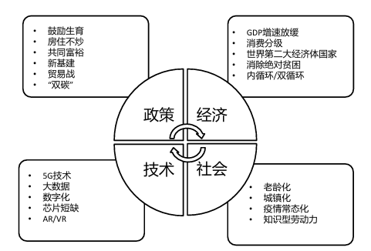

* **SWOT分析（内外分析）**

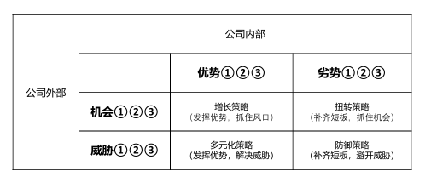

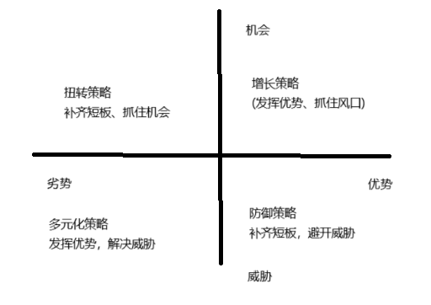

* **组织战略类型**

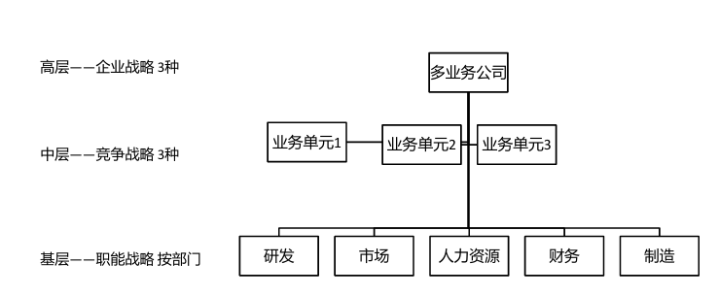

* **高层——企业战略**
  + **成长战略**——收并购、一体化、多元化实现成长
  + **稳定战略**——提供同样的产品或服务，满足同样的客户，维持市场份额，不成长，也不会衰退
  + **更新战略**——紧缩or转向
* **如何管理企业战略——波士顿矩阵**

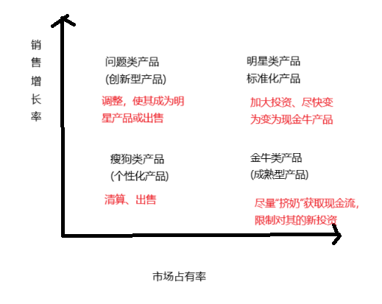

* **竞争战略——波特五力**

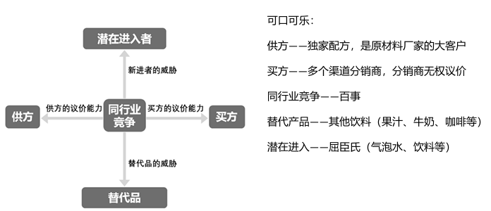

* **中层——竞争战略**

广泛市场/细分市场

* + 成本领先战略——规模战略(小米，沃尔玛，名创优品)
  + 差异化战略（海底捞，粉笔vs中公）
  + 集中化战略（传音手机，MBA大师）

# 组织(完成)

* **组织设计**
  + **定义：对管理人员的劳动进行横向和纵向分工，包括：工作专门化、部门化、指挥连、管理跨度、集权和分权、正规化**
  + **组织设计的原则： 因事设职与因人设职相结合的原则、权责对等原则、命令统一原则**
* **工作专门化**
  + **把工作划分为各项单独任务，个体员工专门从事活动的某一部分，而不是整项活动**
  + **例如：流水线工人、主刀医生+辅助医生**
  + **优势：有助于使工作变得搞笑**
  + **劣势：**
    - **超过一定程度，劳动分工造成人的非经济型——疲劳、压力、高离职率等**
    - **超过原有的经济优势**
  + **解决方案：当今的一些企业次啊用最低限度的专门化分工，并赋予员工一系列广泛的工作任务。**
* **工作部门化**
  + 职能部门化——按照生产、营销、财务等职能进行划分，是比较传统、普遍的形式
  + 产品部分化——除了保留财务、人事、公关等必要独立职能之外，按照产品来设立管理部门
  + 区域部门化——按照地理为止等不同，设立管理部门，甚至使不同区域的生产、经营单位或为相对自主的管理实体，跨国企业基本采用此结构
* **管理跨度**
  + 管理者能够有效且有成效的管理员工的数量，传统观点认为管理者不应该超过5或6个直接下属
  + 管理跨度大的优劣势：成本角度、管理跨度大、其他都不变的情况下，层级会相应减少，管理人员也会减少，管理人员的薪酬将减少
  + 管理跨度过大，管理者时间和精力分配不足，降低组织运行的效率。

|  |  |
| --- | --- |
| 扁平化 | 锥型结构 |
| **优势：**管理幅度大、信息传递快、信息失真度低、有利于发挥主动性  **劣势：**授权和指导不充分、信息量过大带来的分辨成本过高 | 优势：主管对于下属指导详尽；可以仔细研究有限信息  劣势：信息传递速度慢、失真度高、影响积极性发挥、使得计划的控制工作更复杂 |

* **集权和分权**

|  |  |
| --- | --- |
| **集权** | **分权** |
| **优点：**有助于实现规模效应、易于协调各职能间的决策、有助于集中力量应对紧急危机情况  **缺点：**不利于发展下属个性、传递时间长、有可能延误决策时机、继承人员晋升 | **优点：**有利于发挥下属的积极性和创造性、适应外部能力较强、**信息传递速度快、不容易失真**  **缺点**：难以统一和协调、部门容易“各自为政”，出现失控情况 |
| **大权集中，小事分权** | |

* **组织正规化—(Disciplined)**
  + 组织中各项工作的标准化程度以及员工行为受规则和程序指导的程度。高度正规化的组织拥有明确的组织描述、大量的组织规章制度、涵盖各项工作流程的明确程序
  + 正规化较高的组织中，员工对于所从事的工作、何时完成以及如何完成，几乎没有自主权
  + 正规化较低的组织中，员工在如何开展自己工作上拥有更多自主权。
* **机械式结构VS有机式结构**

|  |  |
| --- | --- |
| **机械式结构** | **有机式结构** |
| 高度专门化  严格部门化  清晰的指挥链  较窄的管理跨度  集权化  较高程度的正规化 | 跨职能团队  跨层级团队  信息的自由流动  较宽的管理跨度  分权化  较低程度的正规化 |
| 当组织追求有意义的独特创新时，有机式组织的灵活性和信息自由流动性非常奏效  当公司希望严格控制成本时，机械式组织的高效性、稳定性和严格控制十分有效 | |

* **等级制度**

|  |  |
| --- | --- |
| **重要** | **不重要** |
| 在任何组织体系中，等级制度都是基本的结构原则  人们对于安全有序有根深蒂固的需求  等级对于完全任务非常重要  利益相关方需要指导谁时负责人  当等级制度适合组织发展，组织运行的更好 | * 等级制度由于其干预性和控制性，可能会降低员工敬业度、抑制创新 * 目前先进的用工形式，如众包模式等，对于等级制度没有太多需求 * 由于科技使得工作系欸套和监管更容易，管理者不需要“控制”员工 |

* **传统组织设计**

|  |  |  |  |
| --- | --- | --- | --- |
| **组织类型** | **定义** | **优势** | **劣势** |
| 简单结构 | **组织成立之初设立的结构，不会存在太久** | **灵活、成本低、责任清晰明确** | **随着组织发展，变得不适用；以来于某个人有风险** |
| 职能结构 | **从事相似职业的专业人员组合在一起** | **由于专门化带来的成本节约** | **管理者护士整体最有目标；部门之间彼此隔离** |
| 事业部结构 | **相对独立的业务单元组成结构** | **聚焦于结果——共同的目标** | **重复配置提高成本、降低效率** |

* **当代组织设计**

|  |  |  |  |
| --- | --- | --- | --- |
| **组织类型** | **定义** | **优势** | **劣势** |
| 团队结构 | **职能或事业部的补充** | **员工参与和授权度更高** | **缺乏清晰的指挥链**  **绩效压力较大** |
| 矩阵-项目结构 | **为项目设立，项目结束后解散** | **灵活、快速应对变化** | **人员复杂、潜在冲突较高** |
| 无边界组织 | **设计较多组织；包括虚拟和网络组织** | **有效利用任何地方挖掘的人** | **缺乏控制、沟通困难** |
| 学习型组织 | **不断进取、分析新知识的结构** | **实现知识共享** | **有员工不愿共享知识** |

* **学习型组织**
  + **企业组织的理想形态**——**层次扁平化、组织信息化、结构开放化，逐渐由从属关系转向为工作伙伴关系，不断学习，**不断重新调整结构关系。这是关于学习型企业的最初构想
  + **彼得.圣吉时学习型组织理论的奠基人。1990年万恒其代表作《第五项修炼——学习型组织的艺术与实务》**
  + **建立远景（Building Shared Vision）**
  + **团队学习(Team Learning)**
  + **改变心智(Improve Mental Models)**
  + **自我超越(Personal Mastery)**
  + **系统思考(System Thinking)**

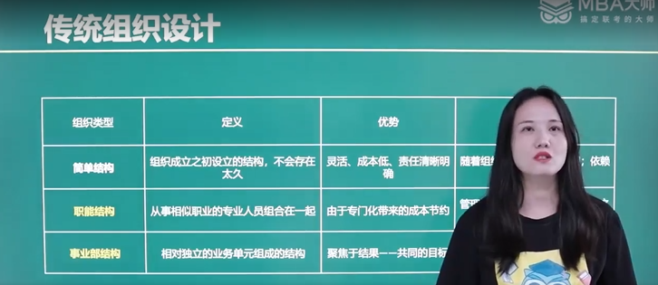

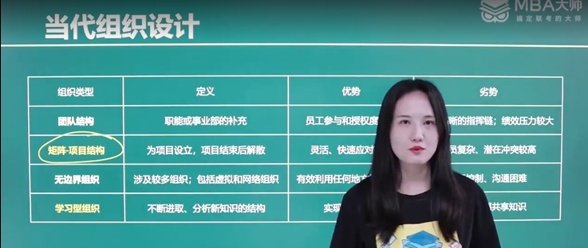

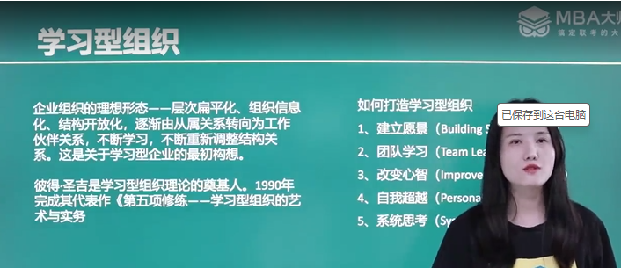

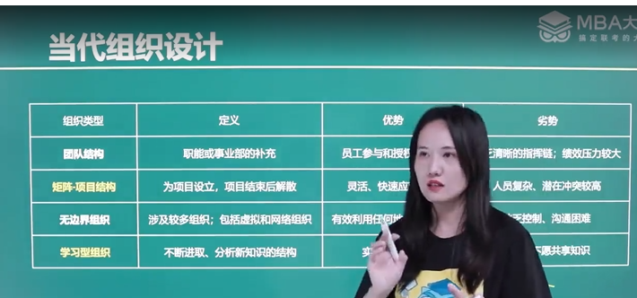

# 管理的外部环境(完成)

* 组织文化
  + 定义：被组织成员广泛认同、普遍接受的价值观念、思维方式、行为准则等群体意识的总称。
  + **精神层(潜层次)**：核心和主体，包括价值观、道德观念，管理哲学等
  + **制度层(表层)**：体现某个具体组织的文化特色的各种规章制度、道德规范和行为准则的综合，以及组织结构
  + **物质层(显现层)**：包括组织的活动过程、各种行为，也包括具体设备设施，如健身器材、图书馆、工作环境等。
* **组织文化的功能(认同和归属)**
  + **整合**——培养成员的认同和归属感，建立起成员与组织的依存关系，形成相对稳固的文化分为，激发组员的主动能动性。
  + **适应——**组织文化能从根本改变员工的旧有观念，使之适应组织外部环境的变化要求
  + **导向——**组织文化时一种软性的约束，使得组织自动成成一套自我调控机制
  + **发展——**组织不断发展中形成的文化沉淀，通过无数次反馈和强化，会不断更新和优化
  + **持续——**组织文化一旦形成，会具有持续性，不会因为组织战略或领导层的认识变动而立刻消失。
* **组织文化的反功能**
  + **变革阻碍**——组织文化有一种软约束能力，容易让人们形成思维定势，当组织正在经历快速变更，根深蒂固的组织文化会不合时宜，成为变革的阻力。
  + **多样化的障碍**——一个强势的组织和文化要求成员和组织的价值观一致，必然导致决策的单一，抹煞了多样化带来的优势。
  + **兼并和收购的障碍**——如果兼并两方的组织文化无法成功整合，必然出现大量冲突、矛盾乃至对抗
* **组织中的强弱文化**

|  |  |
| --- | --- |
| **强文化** | **弱文化** |
| 价值观广泛共享 | 价值观局限于小部分人——通常是高层管理者 |
| 员工对于“什么时重要的”有一致的认识 | 员工对于“什么事重要的”认识不一致或认知模糊 |
| 大多数员工可以讲述公司历史故事 | 员工对于公司历史了解不多 |
| 员工强烈认同文化 | 员工对文化认同度低 |
| 共享价值观和行为之间存在强链接 | 共享价值观和行为之间不存在什么联系 |

* **职场精神及组织文化**
  + **职场精神定义**——提倡员工共通过在集体中从事有意义的工作来获得对目标的感知；拥有职场精神的组织认同人拥有意志和精神，期望中工作中寻找目标、渴望与其他人联系
  + **拥有职场精神的组织通常具有的五种特点：**
    - 强烈的目标感
    - 对个人发展的关注
    - 信任和开放
    - 员工授权
    - 对员工意见的包容
* **员工多样性**
  + 定义：年龄、性别、种族、民族、价值观、个性、工作偏好的差异
  + 多样化的影响人们看待组织工作、沟通、对领导者做出反应等工作方式

|  |  |  |
| --- | --- | --- |
| 管理 | 绩效 | 战略 |
| 更好利用员工才能  团队问题高质量解决  吸引和留住多元化背景员工 | 1.设计高离职率、缺勤和法律相关的成本降低  2.系统灵活性提升  3.解决问题能力提升 | 1.对市场的理解加深，提升营销给能力  2.提升销售额和市场份额  3.更好的创新努力带来的潜在竞争优势 |

* **管理多样性的挑战**
  + **刻板印象**——基于自己对某人所属群体的看法来判断这个。（女性数理化不好，逻辑思维能力不好、有家庭的人没有拼劲、95后叛逆、不好管）
  + **玻璃天花板效应**——阻碍女性或少数群体获得高级管理职位的无形障碍

# 管理变革与创新(完成)

* **正式组织和非正式组织/变革类型/减少变革阻力的技巧/创新文化特点/创新组织的特点**
* **正式组织和非正式组织**

|  |  |
| --- | --- |
| **非正式组织积极作用** | **非正式组织可能造成的危害** |
| 1.满足员工心理和情感的需要  2.在非正式组织中的频繁接触，会使关系精神更和谐融洽，从而易于产生和加强合作精神  3.非正式组织对其成员能给予自觉、善意的帮助  3.非正式组织为群体的利益，为了在正式组织中的良好形象，往往会自觉或自发帮助正式组织维持正常活动秩序 | 1.非正式组织如果目标和正式组织冲突，则可能对正式组织产生非常不利的影响  2.非正式组织要求成员一致性的压力，往往也会束缚成员的个人发展  3.非正式组织的压力还会影响正式组织的变革，发展组织的惰性 |
| 区别：维系正式组织的，主要是理性的原则  **非正式组织主要以情感和融洽的关系为标准，要求其成员共同遵循不成文的规则** | |

* **变革的类型**
  + 结构：结构要素和结构设计
  + 技术：工作流程、方法和设备
  + 人员：个体和群体的态度、期望、认知和行为
* **减少变革阻力的技巧**

变革会遇到认知上和行为上不统一

|  |  |  |  |
| --- | --- | --- | --- |
| **技巧** | **使用情景** | **优点** | **缺点** |
| 教育与沟通 | 阻力由错误信息导致 | 消除误解 | 当缺乏互相信任时效果不佳 |
| 参与 | 变革抵制者拥有为组织做贡献的特长 | 能够促进必要的调整 | 耗时、可能导致糟糕的解决方案 |
| 促进与支持 | 变革抵制者出现焦虑和恐惧情绪 | 能够促进必要的调整 | 代价高、不能保证成功 |
| 谈判 | 抵制来自某个强势群体 | 能够获得承诺 | 可能成本较高，其他人有对组织世家压力的机会 |
| 操纵与拉拢 | 当获得某个强势群体的支持时必要的时候 | 成本不高且易于获得支持 | 可能事与愿违，导致变革推动者失去可信度 |
| 威逼 | 当获得某个强势群体的支持时必要的时候 | 成本不高且易于获得支持 | 可能不合法，可能会削弱变革推动者的可信度 |

* **创新文化特点(重点)**
  + **挑战和参与其中——**员工参与其中、感受到激励，并未组织长期目标和成功努力
  + **自由——**员工独立定义他们的工作、进行自由决定
  + **信任和开放——**互相支持和尊重
  + **创意时间——**在行动前不断思考新方法，提出创新点
  + **快乐/幽默——**工作场所和氛围自发有趣
  + **冲突解决——**基于组织利益还是个人利益解决问题
  + **讨论——**允许员工表达观点并提出供考虑和评论的想法
  + **承担风险——**容忍不确定性，员工承担风险得到奖励
* **创新组织的特点**
  + 接受模糊性（不确定）
  + 包容奇思妙想(开放)
  + 宽松的外部控制（自由度）
  + 容忍风险（信任）
  + 包容冲突（信任）
  + 重视结果甚于手段(开放)
  + 重视开放系统（开放）
  + 提供积极反馈（开放）
  + 展示授权的领导风格(充分授权)

# 人力资源管理(完成)

* **劳动关系管理（外部环境）/绩效管理/ 薪酬管理/ 人才招聘与配置/ 员工培训与开发/ 企业人力资源规划**
* **人力资源管理和人事管理**
  + 人事管理——大多是指处理企业内部劳动力的管理部分，比如员工组织关系、薪酬发放、社保缴纳等。人事管理将工人视为工具或机器，而人力资源将其视为组织的重要资产
  + 人力资源管理是人事管理的高级版本。人力资源管理包含了人事管理，人事管理只是人力资源管理的第一阶段，人力资源管理是人事管理的继承和发展，除了与人事管理大体相似的职能外，还具备有分析人力资源管理中视人为可开发并能够带来收益的资源，将建立互相信任、充分参与、合作的关
* **外部招聘vs内部提升**

|  |  |  |  |
| --- | --- | --- | --- |
|  | 优点 | 缺点 | 使用情形 |
| 外部招聘 | 选择范围更广  有利于组织创新  外部人选可能更加优秀 | 招聘成本较高  打击团队积极性  需要较长时间适应  试错成本较高 | 组织新业务上线  组织遇到瓶颈需要新鲜血液  现有团队能力已达上限 |
| 内部提升 | 下限不会低  节省时间和招聘成本  提高员工的积极性 | 员工上限不高  可能缺乏创新性  引起团队“波动” | 组织需要“维稳”  员工有较高的内u支持率  对创新要求不高 |

招聘成本很高

* **绩效管理(Performance)**
  + **定义：**各级管理者和员工为了达到组织目标，共同参与的绩效计划制定、绩效沟通、绩效考核、绩效结果应用、绩效目标提升的持续循环过程，绩效管理的目的是持续提升个人、部门和组织的绩效
  + **方式：书面描述法、关键事件法、行为定位法、多人比较法、目标管理法、360度评估法**
* **群体发展阶段：形成-震荡-规范-成熟-解散(重点)**
* **冲突管理方法**

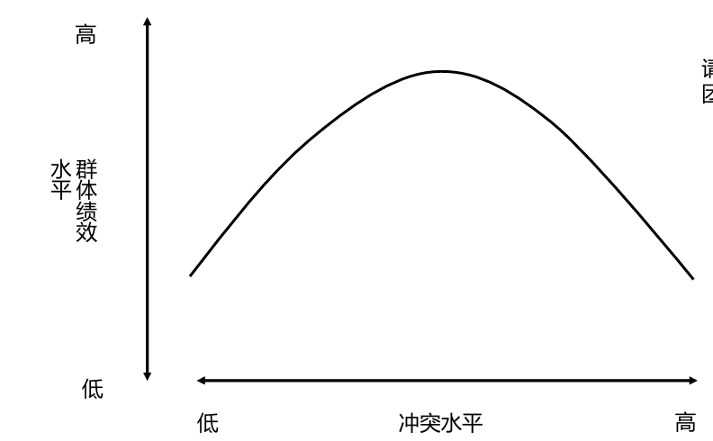

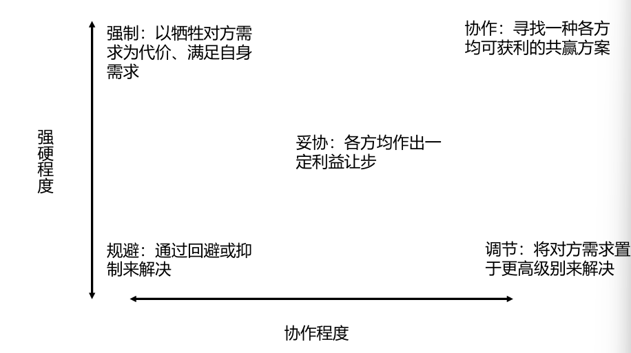

协作：寻找一种各方均可获利的共赢方案

调节：将对方需求至于更高级来解决

* **高效团队的特点**
  + **支持：健全的基础结构，完成目标的必备资源**
  + **目标：目标清晰，每个人致力于实现目标**
  + **技能：个体具备必要的技术技能和人际交往技能**
  + **信任、承诺：成员之间互相信任，对团队高度忠诚**
  + **沟通：良好沟通、高效分享想法感受**
  + **谈判：需要不断调整任务执行者，因此需要具备谈判能力，团队成员需要正视和调节分歧**
  + **领导：有效领导**

# 领导(完成)

* **领导方式的基本类型**
  + 独裁型风格——领导个人决定一切，要求下属绝对服从。
  + 民主型风格——领导发动下属讨论，集思广益，然后决策，要求上下融洽，合作一致地工作
  + 放任型风格——下属完全自由，领导的职责知识提供信息、并于组织外部取得联系。
* **领导权变理论(领导情景理论)：不存在一种绝对的最佳的领导方式。**领导是领导者、被领导者机器环境因素相互作用的动态过程。领导的效果与领导者所处的具体情景和环境有关。要根据具体情况来确定领导方式。

|  |  |
| --- | --- |
| **告知型** | 领导者设定工作角色，对于不同的任务，告知员工做什么、怎么做和哪里做 |
| **推销型** | 领导者同时表现出指挥和支持的行为 |
| **参与型** | 领导者和下属共同进行决策，领导的主要角色是促进和沟通 |
| **授权型** | 领导很少提供具体指导 |
|  | |

* **管理权力**
  + **法定权力**——权威、所在职位赋予的各种权力
  + **强制权**——实施惩罚和控制的权力
  + **奖赏权**——评估、晋升决定等
  + **专家权力**——基于专业技术等拥有的权力
  + **参照权力**——“个人魅力”引起他人追随的权力

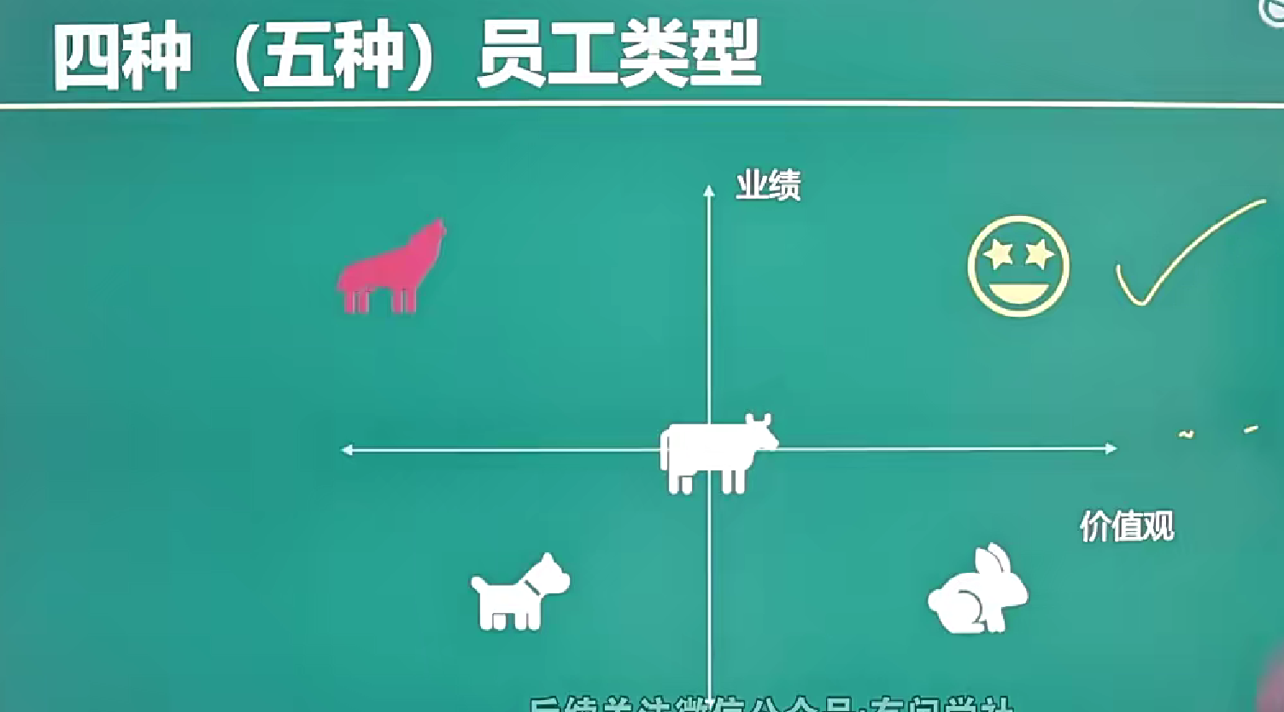

# 激励理论 (完成重点)

归因理论、晕轮效应、假设相似性、古典动机理论、马斯洛需求理论、双因素理论、

XY理论、三种需求理论、工作特征模型、公平理论、期望理论

* **影响知觉的因素**
  + **归因理论**——归因是指人们对自己或他人的行为进行分析，推论出这些行为的原因的过程。归因方式影响到以后的行为方式和动机的强弱。
  + **晕轮效应(光环效应)——**根据个体的某一单一特征，而形成对该个体的总体印象
  + **假设相似性——**观察者对他人的知觉更大程度上会被观察者自身的特征所影响
* **马斯洛需求理论(古典动机理论)**

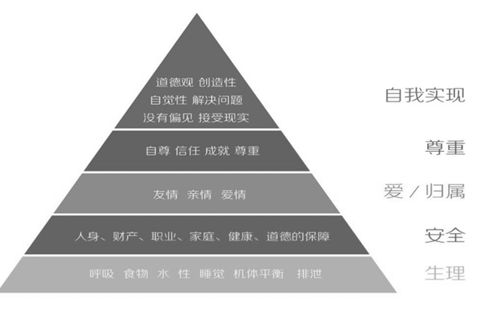

|  |  |
| --- | --- |
| **自我实现** | 道德观、创造性、自觉性、解决问题、没有偏见、接受现实 |
| **尊重** | 自尊、信任、成就、尊重 |
| **爱/归属** | 友情、亲情、爱情 |
| **安全** | 人身、财产、职业、家庭、健康、道德保障 |
| **生理** | 呼吸、食物、水、性、睡觉、机体平衡、排泄 |

* **双因素理论(古典动机理论)**

|  |  |
| --- | --- |
| **保健因素** | 这类因素低于一定水平，会引起不满；这类因素得到改善，不满会消除，但起不到激励作用。  政策与行政；与周围上下级的关系；工资；工作环境 |
| **激励因素** | 这类因素具备，可以明显其激励作用；不具备，也不会造成极大不满。  包括：工作的成就感、受重视、提升、责任、个人发展 |
| 背景：赫兹伯格调查了200名工程师、会计师、结果发现，**让他们感到满意（激励因素）**的是工作性质和工作内容方面的；**让他们的感到不满意(保健因素)**的是工作环境、工作因素方面。 | |

* **XY理论(古典动机理论)**
  + **X理论**——监控。认为员工没有雄心大志，只要有可能就要逃避工作，因此为此保证工作效果必须严格监控
  + **Y理论**——激励。认为员工喜欢工作，他们接受甚至主动寻求责任来自自我激励，应该给予他们指导实践、提供挑战性的工作
* **三种需求理论**
  + **成就需求——**达到目标、追求卓越的渴望
  + **权力需求——**想要他人听从自己的指示的期望
  + **归属需求——**想要建立友好、亲密人际关系的期望
* **目标设置理论(当代动机理论)**
  + 目标的明确性、挑战性、反馈性会对员工的绩效产生深刻影响，该理论认为困难的目标能使得激励效果最大化
  + 明确性：每天都要尽力vs每天完成10条xxx
  + 挑战性：困难目标被接受的情况下，才会带来更高绩效
  + 反馈性：反馈有助于员工识别他们所作的和目标之间的差距
* **强化理论(当代动机理论)**
  + 定义：个体在表现出某一行为之后受到奖励，那么该个体极有可能再次表现出这种期望行为。
  + 运用：管理者可以对有利于组织目标实现的行为施加正强化，从而影响员工的行为
* **公平理论(当代动机理论)**
  + 定义：员工除了将自己所得和自己付出做对比，还会将自己的付出-所得比与其相关人员进行对比，如果员工认为自己获得的报酬过高或过低，会试图采取某些措施，结果可能出现生产率的上升或下降、产品质量的提高或降低、缺勤率的上升或自愿离职。
  + 公平理论最开始聚焦于分配公平（人们认为报酬数量以及报酬分配的公正程度），近年来，越来越多研究聚焦于程序公平，即用来确定报酬分配的制度公正的程度。
* **期望理论(当代动机理论)**
  + 个体趋于表现出某种特定行为，是因为预期该行为会带来特定的结果，以及所得结果对该个体有吸引力
  + 该理论的关键在于理解个体的目标、以及努力与绩效、绩效与奖励、奖励与个体目标满足的关系，它强调了报酬和奖励
  + 期望理论强调管理者应该了解为什么员工认为某些奖励非常有吸引力或者没有吸引力。
* **工作特征模型**
  + **技能多样性——**工作需要从事多种活动，从而使员工能够利用不同才能
  + **任务完整性——**一项工作需要完成完整的、可辨识的工作任务的程度
  + **任务重要性——**工作对人们工作和生活的实际影响程度
  + **工作自主性——**实际情况中，一项工作在安排工作内容、确定工作程序方面给员工的自由度、独立权和决定权。
  + **工作反馈——**员工在完成任务的过程中，可以获得关于自己工作绩效的直接而明确信息的程度

# 控制(完成重要)

* **控制极其必要性**
  + 定义：控制是监控、比较和纠正工作绩效的过程
  + **跟进目标**：控制提供了反馈到计划的关键纽带，让管理者知道自己的目标计划是否实现，以及未来应该采取怎样的措施。
  + **员工授权**：有效的控制系统可以提供绩效的信息和反馈，将潜在问题的可能性降低到最低。
  + **保护组织和资产**：当今环境有各种不确定性，全面控制和应急计划可以帮助确保将不确定性时间对工作的影响降低到最低。
* **PDCA**
  + 计划（PLAN）-执行(Do)-检查(Check)-处理(Act)
  + 在质量管理活动中，要求把各项工作按照作出计划、计划实施、检查实施效果，然后将成功的纳入标准，不成功留待下一个循环去解决。
  + 这已工作方法是质量管理的基本方法，也是企业管理各项工作的一般规律。

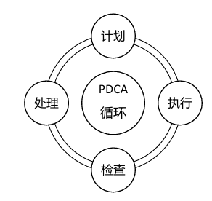

* **甘特图计划**
  + 定义：生产计划进度表
  + 应用领域：项目管理。可以清晰预测人力、成本、进度、数量上的结果。

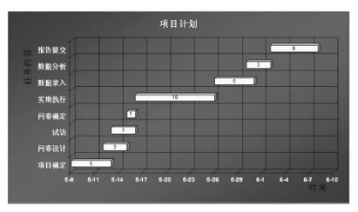

* **目标控制的类型**
  + 预先控制——检查资源筹备情况等
  + 现场控制——过程控制，经营过程开始以后，对人和事进行指导监督
  + 成果控制——事后控制，包含财务分析、成本分析、质量分析、成绩评定
* **控制的要求**
  + 适时控制——理想状态是偏差产生之前就发现趋势，预先采取必要行动
  + 适度控制——严格控制vs控制不足；全面控制vs重点控制；花费vs收益
  + 客观控制——在企业实际经营基础上进行控制
  + 弹性控制——指定弹性控制计划和弹性衡量标准
* **控制的方法**

|  |  |
| --- | --- |
| **预算控制** | * **优点：**   经营绩效有可比性  为企业活动提供了依据  使后续绩效工作更加客观   * **缺点：**   只能控制可以计量的，非计量的，比如企业形象等无法控制  通常参照上期进行编制，会局限性  外部环境多变，不够灵活 |
| **非预算控制** | **成本控制，平衡计分卡** |

* **控制过程**

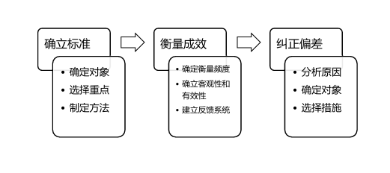

* **成本分类**
  + **直接成本：**与产品生产工艺有直接关系的成本。比如原料、主要材料、计件工资
  + **间接成本：**与产品生产工艺没有直接关系的成本，如机物料消耗、辅助工人和车间管理人员工资、车间房屋折旧等。
  + **边际:**每新增带来的新增
  + **边际成本：**每一单位新增生产的产品(或者购买产品)带来的总成本的增量
  + **边际效益：**每一单位的销售/投入带来的收益

# 其他问题(完成)

* 营销4P
  + Product——质量、设计、功能
  + Price——大众消费、中档价位、高端
  + Place——线下/线上；直销/分销；高档商场/下沉市场
  + Promotion——VIP、节日优惠
* **4C模型**
  + **Customer**——年龄/性别/诉求(实用/情感/社交)
  + **Cost**——购买成本/选择成本/时间成本
  + **Convenience**——随处可得/次日送达/服务便捷
  + **Communication**——双向沟通/倾听需求
* 营销STP模型
  + **市场细分(Segmenting)**，根据购买者对产品或营销组合的不同需求，将市场氛围若干不同的顾客群体，并勾勒出细分市场的轮廓。
  + **确定目标市场(Targeting)**, 选择要进入的一个或多个细分市场
  + **定位(Positioning)**, 在目标市场顾客群众形成一个印象，这个印象即为定位。
* **破窗效应**
  + 如果有人打坏一栋建筑物的窗户玻璃，而这扇窗户又得不到即使的维修，别人就可能收到某些示范性的纵容去打烂更多的窗户。久而久之，这些破窗户就给人造成一种无序的感觉，结果在这种公众麻木不仁的氛围中，犯罪就会滋生、猖獗。
* 价格歧视/区别定价
  + 价格歧视（price discrimination）实质上是一种价格差异，是指在商品或服务一致的情况下，按照购买者位置、购买数量、购买时间等不同，实行不同的定价策略。
  + 例如：新顾客又折扣；团购客户又这狗；飞机票按购买时间不同价格不同；酒吧等场所对女性免费。
  + 三级价格歧视：完美价格歧视、二级价格歧视(团购折扣)、三级价格歧视（不同人群、不同地域）
* **定价策略——撇脂定价策略**
  + 高价策略(撇脂定价策略)——是指在产品生命周期的最初阶段，把产品的价格定得很高，以捞取最大利润
  + 市场有足够的购买者，他们的需求缺乏弹性，即使把价格定得很高，市场需求也不会大量减少
  + 高价使需求减少，但不致抵消高价所带来的利益
  + 在高价情况下，仍然独家经营，别无竞争者，高价使得人们产生这种产品是高档产品的印象
* **定价策略——渗透定价策略**
  + 薄利多销策略：是指企业把其创新产品的价格定得相对较低，以吸引大量顾客，提高市场占有率。
  + 渗透定价的条件：
  + 市场需求对价格极为敏感，低价会刺激市场需求迅速增长
  + 企业的生产成本和经营费用会随着生产经营经验的增加而下降
  + 低价不会引起实际和潜在竞争。
* **心理账户**
  + 心里账户时行为经济学中的一个重要概念。由于消费者心里账户的存在，个体在做决策时往往会违背一些简单的经济运算法则，从而做出许多非例行的消费行为。
  + 例如：在人们心里，会把辛苦赚来的钱，和意外获得的钱放入不同的账户内。辛苦加班得到1w加班费，和通过买彩票得到的1w意外收获，你更可能用哪些钱去赌场挥霍？
* **机会成本**
  + **企业为从事某项经营而放弃另一项经营活动的机会，或利用一定资源获得某种收入时放弃的另一种收入。另一项经营活动应取得得收益或另一种收入几位正在从事经营活动得机会成本。**



* **看不见得手**
  + 经济学中“看不见的手”一般是指市场价值规律，市场这只“看不见的手”会使经济在发展过程中，让社会的现有资源进行合理分配。经济发展的规律，本身就是生产力不断发展与提高的过程。社会经济当中“看不见的手”同样希望社会利益可以最大化。
  + 与之对应，“看得见的手”，是指国家的宏观调控
* **市场失灵**

市场失灵：市场本身不能有效配置资源的情况，即价格机制在某些领域不能其作用或不能其有效作用的情况。导致市场失灵的原因主要有以下集中：

* 外部性，即一个经济主体的行为造成的另一个经济主体的利益或成本变化，而另一个经济主体又没有得到支付或补偿的情况。
* 公共物品，即对整个社会有益，但因不能获得收益，而私人厂商不愿意生产的产品和劳务，如国防、空间研究、气象预报等
* 交易成本非零，如搜集信息、讨价还价、达成合同等所需的成本，往往使得交易难以进行。
* 市场特权，如垄断的存在或过度的竞争
* 市场机制不能够解决社会目标问题
* 非堆成信息，如生产者往往具有比消费者更多的关于商品的信息等等
* 许多经济学家认为，市场的缺陷和不足可以通过政府采取某些经济行为纠正的。
* **马太效应：**一种强者越强，弱者越弱的现象，广泛应用于心理学、教育、金融以及科学领域
* **鲶鱼效应：鲶鱼在搅动小鱼生存环境的同时，也激活了小鱼求生能力。后来，鲶鱼效应是采取一种手段或措施，刺激一些企业活跃起来投入到市场中积极参与竞争，从而激活市场中的同行企业。**
* **马克杯试验**

禀赋效应是指当个人一旦拥有某项物品，那么他对改物品价值的评价比为拥有之前大大提高。可以用行为金融学中的“损失厌恶”理论解释。

**学生拥有马克杯之后，就觉得马克杯更值钱。这种心里，被称为“禀赋效应”**

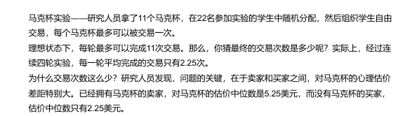

* **羊群效应**
  + **羊群效应也可以称之为从众效应，**这是社会心理学当中的一个重要表现形式，具体来说就是指每一个人的行为或者观念，都会受到来自群体的影响，或者受到来自群体的压力，都会使自己的行为和言论朝着与群体相一致的方向发展变化。
  + 举例：当你走进一个电梯，所有人都背朝电梯门站立
* **帕累托原则(二八原则, 80%问题来自于20%事情)**

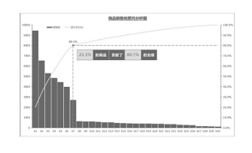

* **长尾理论**

从人们需求的角度来看，大多数的需求会集中在头部，而这部分我们可以称之为流行，而分布在**尾部的需求使个性化的，零散的小量的需求**。而这部分**差异化的、少量的需求会在需求**曲线上面形成一条长长的尾巴，而所谓长尾效应就在于他的数量上，将所有非流行的市场累加起来就会形成一个比流行市场还大的市场。

* **幸存者偏差**

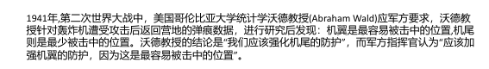

1941年第二次世界大战

* + - 统计的样本，指涵盖平安返回的轰炸机
    - 被多次集中机翼的轰炸机，似乎还是能够安全返航
    - 并非使几位不易被击中，而是因为机尾被击中的飞机早已无法返航，寥寥几架返航的飞机都以来相同的救命稻草——机尾尚好。
    - 军方采用了教授的建议，并且后来证实改决策使正确的，看不见的弹痕却最致命。

# 管理学百词斩思维导图

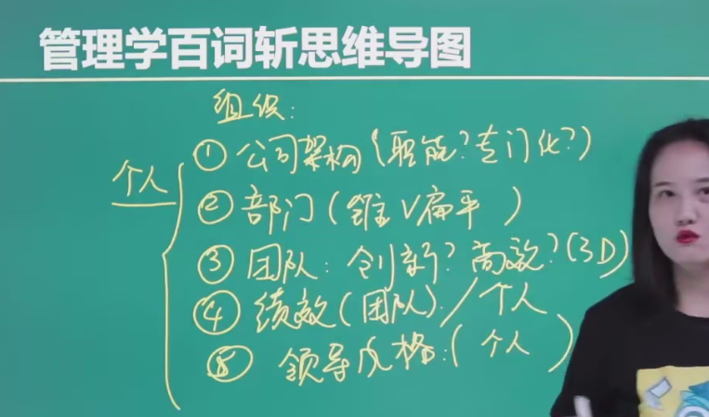

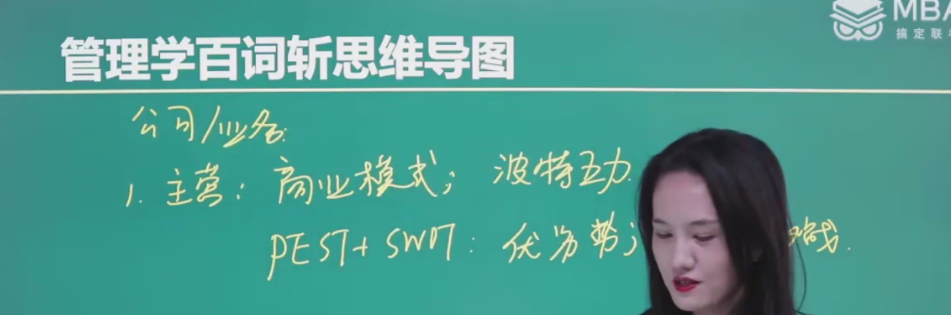

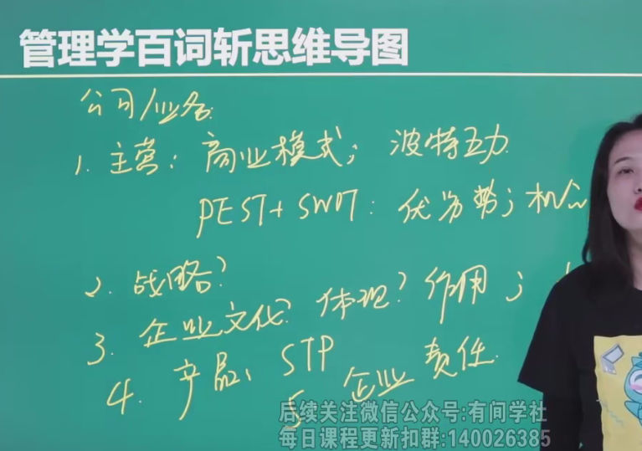

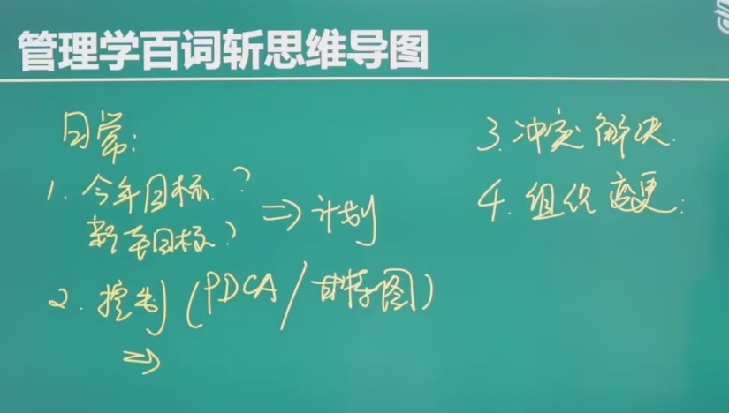

# 管理问题

* **你强调什么就检查什么，不检查就是不重视 (控制要求)**
  + - 不检查不等同于不重视
    - 通过检查和监督，可以确保任务或工作是否达到预定目标，达到质量标准,了解工作进展，发现潜在问题，即使反馈
    - 强调什么就检查什么，侧重于在检查的东西资源倾斜；那些不检测并不代表不重视，也是投入相应资源进行质量验证，资源占用的比例略降低。
    - 例如：我们产品动力系统，宁德和比亚迪对我们第一批进行供货进行检查，第2，3批供货没有对着评审表进行检查;但是我们动力系统出货时，每一台机器进行一系列按照出货要求+客户要求检查，确保产品质量做到位
* **小米在营销方面哪些做的比较好？(营销4P 价格、质量、设计、功能)**
  + - 饥饿营销，把产品打造极致
    - 所有的营销一定是建立在产品基础上的，小米重新定义了手机市场的商业模式，从一家靠产品盈利的传统手机制造公司，创建成为宜家靠服务盈利的互联网公司。
    - **超低的价格:** 小米很多产品的定价都是对市场的颠覆，最初的充电宝定价，
    - **超高的颜值**：小米从设计触发，重新做产品，让许多我们早已习惯的产品重新被设计。
    - **产品的创新：小米依据客户痛点，做了许多的微创新**
    - 口碑营销：小米坚持销量第二，**口碑第一的原则。产品质量与性能达不到预期，会产生恶评；产品只满足预期，不会带来惊喜；产品超越预期才能够换取口碑。**口碑可以带来消费者的复购和主动推荐
    - **在售前阶段**，很多人对于产品的性价比，或者是产品创新，都有着许多的期待，所有的产品在小米之家都能够得到体验。小米之家的良好体验，甚至说即使客户自己不购买，也可以给他人进行推荐。这些对于小米之家和小米品牌的口碑来说，也很重要。
    - **在销售阶段，小米线上线下价格统一，不用比价，不用担心购买到贵的产品。提供赠送小礼品等。这都保证了小米售时的口碑。**
* “破窗效应”对于公司管理方面的启示？(一个地方的小问题未被及时修复，那么更大的问题就可能接踵而来，因为这种环境会给人一种放任和无序的感觉)
  + **“破窗效应”提醒管理者小问题下不可忽视，建立一个积极、有序的的工作环境，能够有效提升公司整体管理水平和团队效率**。
  + 重视细节：企业在日常管理中，必须关注细节的小问题。如果小问题被忽视，可能导致更大的管理失误或文化问题。因此，管理者应该定期检查和关注团队各个方面。
  + 建立规范：制定明确的规章制度和标准，并确保其得到遵守，可以降低不良行为的发生。通过设置清晰的行为规范，可以防止企业文化的恶化。
  + 及时解决问题：对于出现问题，应该尽快处理，防止小问题演变城大问题
  + 营造良好的企业文化：**良好的工作环境和积极的企业文化可以激励员工提高工作效率，反之，如果环境杂乱或不规范，容易导致员工的消极情绪和低效率。**
  + 关注团队氛围：管理者应关注团队的情绪和氛围。如果团队中存在负面的情绪或行为，应该即使干预，避免不良影响扩散
  + 奖惩罚分明：对于积极行为和成就，应给予即使的认可和奖励；对于消极行为，则应有明确的惩罚措施，以维护秩序和规范。
* **为什么全日制MBA项目得学费比非全日制便宜很多？**
  + **应为有国家教育部补贴支持实行教育公平，因为我们已经出来社会工作，有能力承担起学费，不给国家教育财政增加负担。**
* **“鲶鱼效应”在管理中的借鉴意义。**（通过在鱼缸中引入鲶鱼来刺激其他鱼的活跃程度，防止鱼因缺乏竞争而变得懒散。在管理领域，这个效应也具有重要的借鉴意义）
  + **激发团队活力、提高创新能力、增强竞争意识，为企业的长远发展注入动力。管理者可以通过引入适当的刺激手段，来推动团队持续进步和成长。**
  + **引入竞争**：在团队或组织中引入竞争因素，可以激励员工提高绩效。在一个协作
  + **激励创新**：通过引入不同的观点或新成员，可以激发团队的创新思维，比卖你思维的固化和陈旧。多样化的团队可以带来更多元化的解决方案和想法。
  + **推动改变**：在管理粗放情况下，适当引入外部压力(如市场竞争或新技术)可以推动组织改革和发展。
  + **促进合作：尽量引入竞争，但还是要强调团队合作。鲶鱼效应并不意味着过度竞争，而是在形成健康的竞争氛围的同时，也能提高团队的协作精神。**
  + **培养适应能力：**在面对变化的环境时，组织能够培养员工的适应能力和灵活性。通过不断的挑战和变化，员工能够更加敏锐低理解市场需求。
* **羊群效应:**指的是个体再做决策时受到他人行为的影响，倾向于随大流。这一心理想象广泛应用于营销策略中，一下时一些常见的营销手段。
  + **企业可以有效利用羊群效应、促进销售、提升品牌知名度和市场份额。**
  + **社会证明**：通过展示客户的评价、推荐、明星代言或用户生成内容吸引更多潜在的客户。例如，许多在线商店会在产品页面上显示购买人数、用户评分等，以增强新客户的信任感。
  + **限时抢购**：通过限制商品的购买时间或数量，创建紧迫感，促使消费者快速决策。比如“最后一天抢购”或“仅剩3件”，这些策略会激发消费者的购买欲望，促使他们更快下单。
  + **团购和共享经济：**团购平台利用消费者的羊群效应，吸引顾客一起购买以获得更好的价格。当人们看到其他人参与团购时，他们更可能跟进购买。
  + **人气产品展示：**在零售商品或网站上突出“热销商品”或“今天的特惠”，向消费者传达这些产品的受欢迎程度，从而增加他们的购买欲望。
  + **活动和场景营销：**如音乐节、运动赛事等大型活动的现场营销，利用人群的聚集效应，吸引更多人参与和购买，以营造热烈的氛围。
  + **社交媒体营销：**通过利用社交平台的影响力，鼓励用户分享和评论，从而形成“跟风”效应。例如，当某个品牌或产品在社交媒体上被广泛讨论时，更多人会受到影响购买。
  + **用户推荐和口碑传播：**鼓励现有客户向朋友或家人推荐产品，利用口碑效应实现客户的自然增长。
* **马太效应**是一个广泛应用于心理学、教育、经济以及科学等领域的概念。它描述的是一种社会现象，即资源、机会和成功往往倾向于向已经拥有者聚集，导致强者愈来愈强，弱者愈来愈弱。这种现象在经济、文化、科技等领域都有体现，对个人成长、社会地位、职业发展、教育等产生影响。
  + **党中央发出精准扶贫，一对一帮扶、等等的措施，就是要打破自然马太效应，平衡贫富差距，使社会进一步的稳定，使非常好的措施。**
* **如何看待互联网购物平台“大数据杀熟“？**
  + 受到利用驱动出现，消费者权力受损
  + 国家部门对这事情做了明确部分立法
  + 企业需要道德准则，
  + 消费者要保护好自己个数数据隐私。